Resumen técnico – Aplicación Diagnóstico de Ofertas Loyalty
Prueba técnica

1. Resumen ejecutivo
Se desarrolló una aplicación en Python orientada a usuarios no técnicos para analizar una oferta de productos de manera rápida y flexible. La solución permite seleccionar periodos, productos de la oferta y umbrales de compra, calcular métricas clave, identificar clientes que cumplen condiciones en el periodo actual y comparativo, generar el pareto 80/20 y exportar resultados a Excel.
La propuesta se diseñó en dos capas: una capa de carga mínima, responsable de leer y normalizar las cinco tablas fuente, y una capa visual en Streamlit, donde viven los filtros, métricas, tablas y exportes. Con esto, el usuario puede operar la herramienta sin editar código.

2. Alcance funcional
- Selección dinámica del periodo de oferta y del periodo comparativo.
- Selección del listado de productos que componen la oferta.
- Definición del monto mínimo de compra para el periodo actual y el comparativo.
- Segmentación adicional por ciudad del cliente, segmento, categoría y negocio.
- Visualización de indicadores: clientes únicos, transacciones, venta de la oferta, unidades vendidas y variación vs periodo comparativo.
- Tabla Pareto 80/20 de productos y tablas de resumen/detalles exportables a Excel.

3. Cobertura de requerimientos del caso
Requerimiento | Implementación en la app
Periodo de oferta y periodo comparativo | Se configuran desde la interfaz mediante filtros de fecha. El usuario puede ajustar el rango actual y el comparativo sin tocar el script.
Listado de productos de la oferta | Se seleccionan dinámicamente desde el filtro “Productos de la oferta”. La visualización usa una etiqueta amigable con Código ID + nombre del producto.
Monto mínimo configurable | Los valores de referencia del caso ($55.000 y $30.000) se dejan parametrizados en pantalla para que el usuario pueda modificarlos.
Indicadores solicitados | Se presentan clientes únicos, transacciones, venta de la oferta, unidades vendidas y variación vs periodo comparativo.
Pareto de productos | Se calcula el porcentaje de venta y el acumulado para identificar qué productos explican el 80% de la venta total.
Segmentación adicional | Se añadieron filtros complementarios por ciudad del cliente, segmento, categoría y negocio, lo que fortalece la parte de VIEW solicitada.
Exportación a Excel | Se incluyó una sección de descarga donde el usuario elige la tabla de interés y la exporta de forma individual a .xlsx.

3.1 Respuesta específica al caso planteado
La solución fue diseñada para responder directamente al requerimiento del área de Loyalty. En el periodo actual, el usuario selecciona los productos que componen la oferta y define un umbral mínimo de compra, por defecto $55.000. La aplicación evalúa esta condición a nivel de transacción, identificando qué clientes realizaron al menos una compra que cumple ese monto dentro de los productos seleccionados.
De forma adicional, la herramienta permite definir un periodo comparativo independiente y un segundo umbral, por defecto $30.000, para revisar el comportamiento histórico de esos mismos productos. Con esto, la app no solo identifica quiénes cumplen la condición actual, sino también cuáles de esos clientes ya presentaban una compra relevante en el periodo anterior.
Este enfoque responde al caso inicial porque combina análisis actual, validación histórica y flexibilidad para cambiar fechas, productos y montos sin modificar el script.

4. Modelado de datos y arquitectura de la solución
La tabla central del modelo es Ventas. A partir de ella se integran las dimensiones de Clientes, Productos, Negocios y Calendario mediante uniones LEFT JOIN, preservando todos los registros de venta.
Tabla | Clave | Uso en el modelo
Clientes | ClienteID | Perfil del cliente y segmentación
Productos | ProductoID | Nombre del producto y categoría
Negocios | NegocioID | Identificación del punto de venta / negocio
Calendario | Fecha | Análisis por periodos y soporte temporal
Ventas | VentaID | Hechos de transacción: valor, cantidad, fecha y llaves

5. Estructura de la solución
La solución fue organizada en módulos pequeños y con responsabilidades claras. Esto mejora el mantenimiento y facilita futuros ajustes de filtros, métricas o visualizaciones.
Módulo | Responsabilidad | Funciones principales
load_data.py | Carga de CSV, limpieza mínima y armado del modelo unificado. | load_all_data(), build_model_dataframe()
filters.py | Aplicación de filtros seleccionados por el usuario. | apply_filters()
metrics.py | Reglas de negocio, KPIs, pareto, comparativo y resúmenes. | get_qualified_customers(), build_pareto_products(), get_previous_period_customers_over_threshold()
app.py | Interfaz visual en Streamlit y orquestación de la experiencia del usuario. | sidebar, métricas, tablas y descarga

6. Reglas de negocio implementadas

6.1 Calificación por monto mínimo en la oferta
Para cumplir el requerimiento de compra mínima en una transacción, la lógica agrupa por ClienteID y VentaID, suma el valor vendido y valida si la transacción supera el umbral configurado por el usuario. Un cliente se considera calificado si tiene al menos una transacción que cumple la condición.

6.2 Periodo comparativo

Para el análisis histórico, la aplicación permite seleccionar un rango de fechas independiente al periodo actual. En este periodo comparativo, se filtran los mismos productos de la oferta y se calcula la compra acumulada por cliente. Luego se valida si ese valor alcanza o supera el umbral definido para el análisis histórico, por defecto $30.000. Finalmente, este resultado se cruza con los clientes calificados del periodo actual para identificar cuáles también mostraban comportamiento relevante en el periodo anterior.

6.3 Pareto 80/20
Los productos se ordenan por venta descendente, se calcula el porcentaje individual y el acumulado, y se marcan como Top 80% aquellos productos necesarios para alcanzar o superar el 80% de la venta total de la oferta.

7. Supuesto y validaciones
- Se asume que VentaID representa la transacción base utilizada para evaluar la condición de compra mínima en el periodo actual.
- Se asume que ValorVenta corresponde al valor monetario utilizado para calcular venta de oferta, comparativo y pareto.
- Se aplicó limpieza mínima de tipos de datos, especialmente en fechas e identificadores, para asegurar consistencia en cruces y filtros.
- El modelo se construyó con uniones LEFT JOIN para preservar todos los registros de ventas y no perder información relevante durante el análisis.
- La solución prioriza flexibilidad analítica y facilidad de uso para usuarios no técnicos sobre complejidad visual innecesaria.

8. Decisiones técnicas y consideraciones
- Streamlit fue elegido por su rapidez para construir interfaces analíticas interactivas en Python.
- Se utilizó @st.cache_data para evitar recargar y reprocesar los CSV en cada interacción.
- Se usaron etiquetas amigables en la interfaz para mostrar código + nombre en filtros de producto y negocio, evitando exponer identificadores poco interpretables por el usuario final.

9. Evidencia visual de la solución
A continuación, se incluyen dos capturas del aplicativo final para evidenciar la experiencia de usuario, la capa visual y la funcionalidad de exportación solicitada.
- La tabla Ventas representa el hecho principal de análisis.
- Los productos de la oferta son seleccionados dinámicamente por el usuario.
- El umbral del periodo actual y el del comparativo son configurables.
- Las visualizaciones priorizan claridad operativa sobre complejidad gráfica, dado el enfoque ejecutivo del caso.

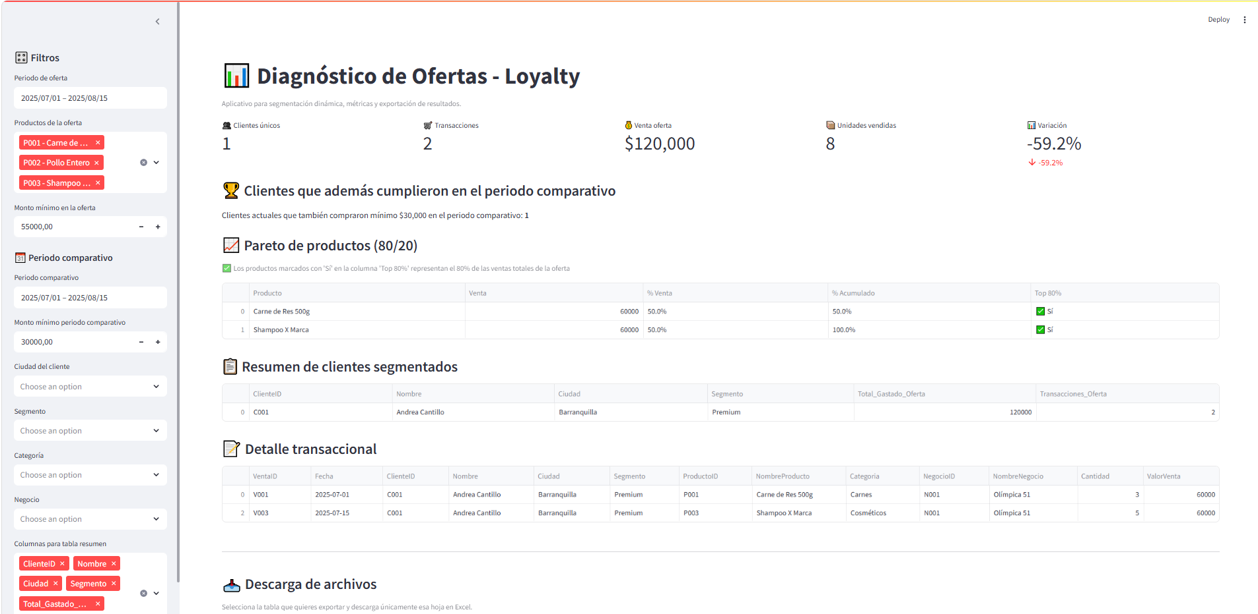
Figura 1. Vista general del aplicativo con filtros, métricas, Pareto, tablas de resumen y detalle.
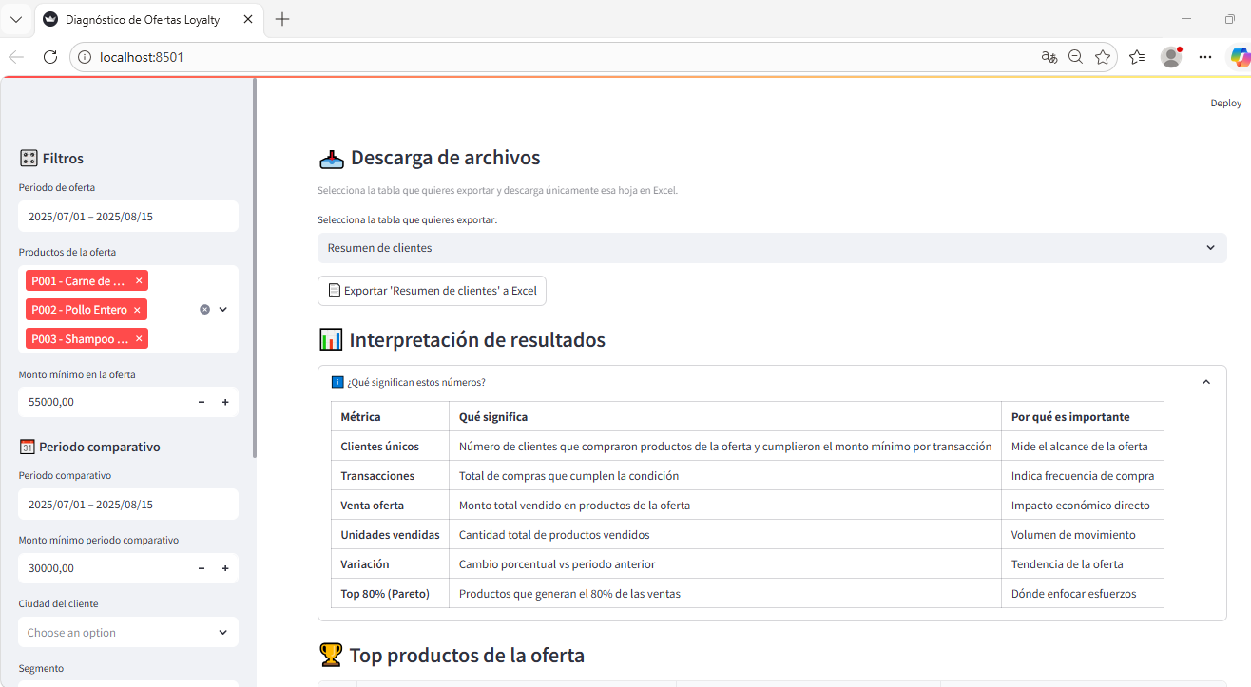
Figura 2. Sección de descarga de archivos e interpretación de resultados dentro de la interfaz.

10. Conclusión
La solución cumple el objetivo del caso: ofrece una herramienta usable, flexible y mantenible para analizar ofertas de productos sin depender de cambios manuales en el script. Además, deja una base técnica ordenada para escalar nuevos filtros, métricas o ajustes visuales en futuras iteraciones.

